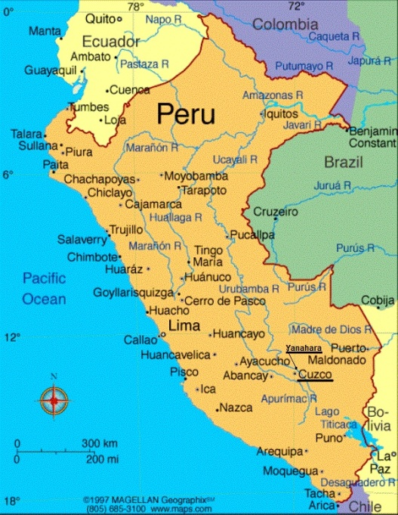Peru

Peru is een land aan de westkust van Zuid-Amerika dat omringd wordt door de

Oppervlakte:

Inwoners:

Bevolkingsdichtheid:

Hoofdstad:

Munt:

Taal:

- Godsdienst:

Het christelijk geloof en de traditionele natuurgodsdienst gaan hand in hand.

Maria =

Het land wordt geografisch ingedeeld in 3 gebieden:

-

-

-

De Peruaanse economie steunt op 2 pijlers:

-

-

Vlag: